Choisir un paillis
par Clémentine Desfemmes Le 1er juin 2015
Il existe de nombreux matériaux permettant de réaliser un paillage au pied des plantes. Selon la nature du sol, les espèces végétales, l'effet recherché ou le budget, différents types de paillis sont à envisager : paillis végétaux, paillis minéraux, ou encore film plastique. Chacun a ses avantages et ses inconvénients.

Avantages du paillage
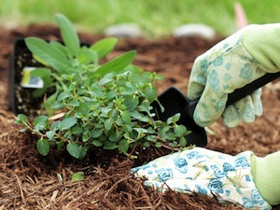Qu'ils soient de nature organique, minérale ou synthétique, tous les paillis (ou mulch) facilitent considérablement la tâche du jardinier. D'abord, le paillage limite l'évaporation de l'eau au pied des plantes et retient l'humidité, ce qui permet d'espacer les arrosages. Ensuite, il gêne le développement des"mauvaises herbes" : installé sur un sol propre, sur une épaisseur suffisante, il réduit considérablement le désherbage. Enfin, il protège le sol de l'érosion par l'eau de pluie et le vent, et préserve du gel hivernal les bulbes et les racines des plantes sensibles.

Paillis végétaux
Les paillis végétaux sont biodégradables et présentent le gros avantage de nourrir le sol : en se décomposant, ils apportent de l'humus, riche en matière organique. Revers de la médaille : comme ils se dégradent, il faut les remplacer régulièrement. Ils sont adaptés à la plupart des plantes, à l'exception des plantes xérophiles (appréciant un terrain sec), qui risqueraient d'être gênées par un excès d'humidité. Les paillis organiques créent aussi un milieu favorable aux insectes et micro-organismes bénéfiques à la santé du sol.

Ecorces broyées
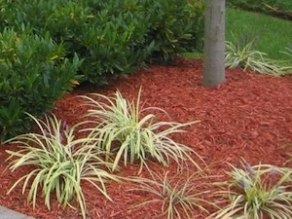
Paillis végétal coloré
Les écorces de pin broyées plus ou moins finement sont faciles à trouver en jardineries, et elles sont assez esthétique. Elles résistent bien à la décomposition et peuvent tenir plusieurs années. En revanche, elles acidifient le sol : elles sont à réserver pour les plantes acidophiles (bruyères,fraisiers, rhododendron, azalée...) ou les sols calcaires. On peut les trouver sous forme colorée, si vous aimez les contrastes de couleurs.
Les écorces de feuillus ne sont pas acidifiantes, mais elles sont plus chères que le pin, et durent moins longtemps (1 ou 2 ans) : à réserver aux petites surfaces.

Coques de cacao
Les coques de fèves de cacao sont un déchet de chocolaterie. Leur utilisation contribue ainsi à la valorisation des déchets, et leur jolie couleur brune met bien en valeur les plantations. En outre, elles sont très riches en substances nutritives pour le sol. Principaux inconvénients à signaler : leur coût, leur tendance à se souder entre elles, et leur faible durée de vie.

Cosses de sarrasin
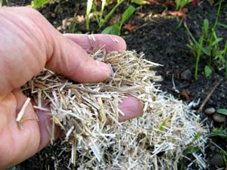
Paillettes de lin
Les cosses de sarrasin ne sont pas disponibles partout : elles sont plus faciles à trouver en Bretagne, près des lieux de culture. Leur apport en matière organique n'est pas négligeable, et elles constituent une intéressante barrière contre les escargots et les limaces. En revanche, elles attirent les oiseaux, qui ont tendance à disperser les cosses pour y grapiller quelques résidus de graines.

Paille de céréales
La paille de céréales (blé, etc.) est très accessible, tant du point de vue de son prix que de sa disponibilité (auprès des agriculteurs, bio de préférence, pour éviter de contaminer votre jardin avec des résidus de pesticides et d'engrais chimiques). Elle se dégrade très vite (quelques mois) et nécessite un remplacement fréquent. En revanche, elle tient bien sur les pentes.

Paillettes de lin
Plutôt bon marché, les paillettes de lin se présentent sous forme de brindilles, qui peuvent permettre de créer des contrastes grâce à leur couleur claire. Elles sont légères et aident à améliorer la structure des sols lourds après enfouissage. Inconvénients : elles se décomposent assez vite, et offrent une faible résistance au vent au moment de la mise en place. Pour éviter que les brindilles s'envolent, arrosez immédiatement pour améliorer la cohésion de l'ensemble. Vous pourrez aussi avoir la surprise de voir se développer quelques pousses de lin, à moins d'avoir choisi des paillettes "garanties sans graines". Ceci dit, le lin bleu, c'est plutôt joli...

Paillettes de chanvre (ou chènevotte)
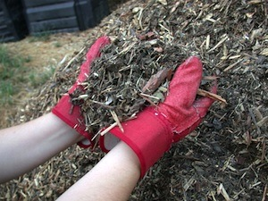
Paillis "de récupération"
Les paillettes de chanvre, de couleur claire elles aussi, sont réputées plus écologiques que le lin, car la culture du chanvre ne nécessite quasiment aucun pesticide ni engrais. Elles sont aussi plus lourdes que le lin, plus durables, et sont généralement exemptes de graines. Elles sont en revanche un peu plus onéreuses, et aussi plus rares.

Paillis de récupération
Enfin, songez que vous pouvez tout à fait pailler à coût nul avec des matériaux végétaux de récupération. Rameaux et petites branches broyées ou BRF (si vous avez un broyeur) et partiellement compostées, feuilles mortes (passées à la tondeuse pour les feuilles de grande taille) et tontes de gazon (séchées pour éviter la fermentation et le développement de moisissures, et sans graines !), et enfin, pour les petites surfaces ou les bacs, des coques de noix, des noyaux d'olives (il va falloir en manger quelques-unes !)... Ces différents matériaux de récupération ont l'avantage d'être économiques, de permettre le recyclage des déchets végétaux, et d'être disponibles sur place !

Paillis minéraux
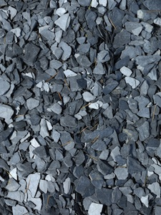
Paillis minéral - Ardoise
Les paillis minéraux (ou inertes) sont plus durables que les paillis végétaux, puisqu'ils ne se décomposent pas. Pour cette raison, ils s'avèrent généralement plus économiques que la plupart des paillis végétaux du commerce. En revanche, ils n'améliorent pas la fertilité du sol et retiennent moins l'humidité. Ils sont intéressants pour les plantes xérophiles, lesrocailles, le jardin minéral, ou sur les sols déjà très riches, ou encore si l'objectif du paillage est essentiellement de limiter le désherbage.

Pouzzolane
La pouzzolane ou "pierre de lave" est une roche poreuse et légère, composée de scories volcaniques. On la trouve dans le Massif Central. Sa couleur, variant du rouge au noir, est très décorative.

Ardoise
L'ardoise réduite en petits morceaux constitue également un élégant paillage, qui confère un style contemporainau jardin. Elle est résistante mais assez lourde.

Autres paillages minéraux
Brique broyée, gravillons, galets, autant de matériaux minéraux qui peuvent également convenir pour le paillage. Ils permettent de jouer sur les couleurs : rouge, orange, noir, gris, rosé, blanc... Enfin, le verre broyé et poli, aussi appelé cassin, peut convenir pour de petites surfaces (patio, jardinière, bac...), qu'il mettra en valeur en réfléchissant légèrement la lumière du soleil.

Toiles, feutres et films de paillage
Toile végétale tissée, feutre, film plastique peuvent également être envisagés. Il permettent de couvrir de vastes surfaces, mais sont assez peu esthétiques. En outre, il est beaucoup plus facile de les mettre en place avant la plantation : à éviter pour les massifs déjà installés. En revanche, au potager, ou pour protéger le pied des jeunes arbres et arbustes, ils peuvent s'avérer intéressants. Autre avantage, ils retiennent la terre sur les terrains en pente et peuvent s'utiliser pour les berges d'un plan d'eau.

Toile végétale tissée : coco, coton, lin, jute...
Ces feutres en fibre végétale sont biodégradables (en quelques années) et naturels. Ils permettent une bonne infiltration l'eau mais sont assez coûteux.

Film plastique
Le film plastique est économique, durable, et il permet au sol de se réchauffer plus rapidement au printemps : voilà pour les atouts. Néanmoins, ce type de paillage est plutôt à déconseiller : non biodégradable, peu écologique, inesthétique, il nuit à la vie du sol en détruisant les micro-organismes.

Papier journal, carton de recyclage
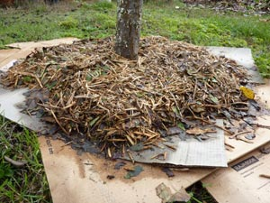Autre solution, très économique : le papier journal ou le carton, qui maintiennent une bonne humidité et sont très efficaces contre les mauvaises herbes. Il faut cependant les renouveler chaque année car ils se décomposent rapidement, et prévoir éventuellement une couche supplémentaire de paillis végétal ou minéral pour masquer le papier ou le carton (franchement peu décoratifs au jardin d'ornement !). Pour le papier journal, la présence d'encre est un gros inconvénient. Si vous souhaitez néanmoins l'utiliser, évitez impérativement les pages imprimées avec des encres de couleur, qui contiennent des métaux lourds.
>> A lire aussi :
- Paillis et mulch pour économiser l'eau
- Quel paillage pour vos fraisiers
- Paillis potager en granulés Botanic
- Le compostage de surface
Crédit photos : Stephanie Frey / Pedros / Dvortygirl / romaneau / X.G.

Source : http://www.gerbeaud.com/jardin/fiches/paillis-mulch.php

